Баг Репорты
Короткое описание | Ввод невалидных символов в поле IP, в настройках доверенных списков IP
Проект | Приложение Кошелек.ру
Компонент приложения | Настройки Безопасности
Номер версии | 1.0.0(5)
Важность:  - S1 Блокирующая (Blocker)  - S2 Критическая (Critical)  - S3 Значительная (Major)  - S4 Незначительная (Minor)  - S5 Тривиальная (Trivial) | S5 Тривиальная (Trivial)
Приоритет:
- P1 Высокий (High)
- P2 Средний (Medium)
- P3 Низкий (Low)
Статус | Новая
Автор | Шишманов Евгений
Назначен на
Шаги воспроизведения | - Заходим в приложение «Кошелек»  - Выбираем вкладку «Безопасность»  - Переходим в меню «Доверенный список IP»  - Вводим в поле ввода ip адреса «testtest»
Фактический Результат | В поле ввода появилось «testtest»
Ожидаемый результат | Поле ввода не заполнилось, вышло сообщение с приглашением ввести валидные значения

Короткое описание | Наложение элементов друг на друга при открытии клавиатуры в настройках «аутентификации»
Проект | Приложение Кошелек.ру
Компонент приложения | Безопасность
Номер версии | 1.0.0(5) IOs
Важность:  - S1 Блокирующая (Blocker)  - S2 Критическая (Critical)  - S3 Значительная (Major)  - S4 Незначительная (Minor)  - S5 Тривиальная (Trivial) | S5 Тривиальная (Trivial)
Приоритет:
- P1 Высокий (High)
- P2 Средний (Medium)
- P3 Низкий (Low)
Статус | Новая
Автор | Шишманов Евгений
Назначен на
Шаги воспроизведения | - Заходим в приложение «Кошелек»  - Выбираем вкладку «Безопасность»  - Переходим в меню «Аутентификация»  - Переходим в окно добавления аутентификатора  - Нажимаем на поле ввода «Код»
Фактический Результат | Открывается клавитаура и накладвает надпись «Ключ» на на надпись «Google Authentificator»  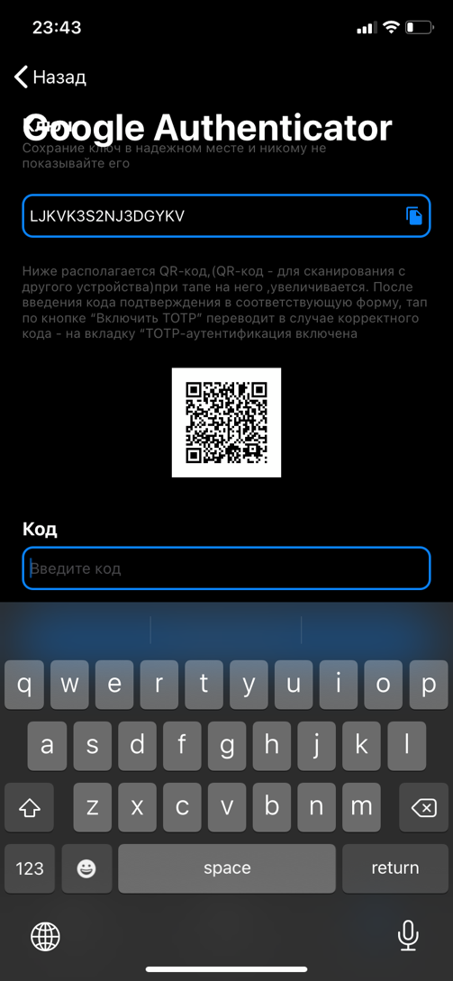
Ожидаемый результат | надпись «Google Authentificator» смещается наверх вместе с остальными элементами

Короткое описание | Отсутствие ограничений на ввод символов в поле ввода почты при смене пароля
Проект | Приложение Кошелек.ру
Компонент приложения | Безопасность
Номер версии | 1.0.0(5)
Важность:  - S1 Блокирующая (Blocker)  - S2 Критическая (Critical)  - S3 Значительная (Major)  - S4 Незначительная (Minor)  - S5 Тривиальная (Trivial) | S5 Тривиальная (Trivial)
Приоритет:
- P1 Высокий (High)
- P2 Средний (Medium)
- P3 Низкий (Low)
Статус | Новая
Автор | Шишманов Евгений
Назначен на
Шаги воспроизведения | - Зайти в учетную запись username41  - Выбираем вкладку «Безопасность»  - Переходим в меню «Изменение пароля»  - В поле «почта» вводим произвольную строку из 70 символов
Фактический Результат | Строка полностью ввелась в поле ввода
Ожидаемый результат | После некоторого количества введенных символов поле ввода прекратило принимать на ввод символы

Короткое описание | В транзакциях на вывод в поле «сумма» на вход принимаются невалидные значения
Проект | Приложение Кошелек.ру
Компонент приложения | Транзакции
Номер версии | 1.0.0(5)
Важность:  - S1 Блокирующая (Blocker)  - S2 Критическая (Critical)  - S3 Значительная (Major)  - S4 Незначительная (Minor)  - S5 Тривиальная (Trivial) | S5 Тривиальная (Trivial)
Приоритет:
- P1 Высокий (High)
- P2 Средний (Medium)
- P3 Низкий (Low)
Статус | Новая
Автор | Шишманов Евгений
Назначен на
Шаги воспроизведения | - Зайти в учетную запись username41  - Перейти в «Кошелек»  - Выбрать Bitcoin  - Выбрать вкладку «Вывод»  - Ввести в поле «сумма»: «двести сорок»
Фактический Результат | В поле ввода отобразилась введенная строка
Ожидаемый результат | Поле ввода не заполнилось, вышло сообщение с приглашением ввести валидные значения

Короткое описание | В чате с другим пользователем, открытие клавиатуры перекрывает часть текста
Проект | Приложение Кошелек.ру
Компонент приложения | Сообщенния
Номер версии | 1.0.0(5)
Важность:  - S1 Блокирующая (Blocker)  - S2 Критическая (Critical)  - S3 Значительная (Major)  - S4 Незначительная (Minor)  - S5 Тривиальная (Trivial) | S5 Тривиальная (Trivial)
Приоритет:
- P1 Высокий (High)
- P2 Средний (Medium)
- P3 Низкий (Low)
Статус | Новая
Автор | Шишманов Евгений
Назначен на
Шаги воспроизведения | - Зайти в учетную запись username41  - Зайти во вкладку «Сообщения»  - Нажать на «+» в правом верхнем углу, в поле «Имя» ввести username16,в поле «Сообщение» ввести произвольную строку и нажать кнопку «Отправить»  - В открывшемся чате писать сообщения до тех пор, пока они не будут занимать весь экран  - Открыть клавиатуру
Фактический Результат | Открывшаяся клавиатура перекрыла часть отправленного текста  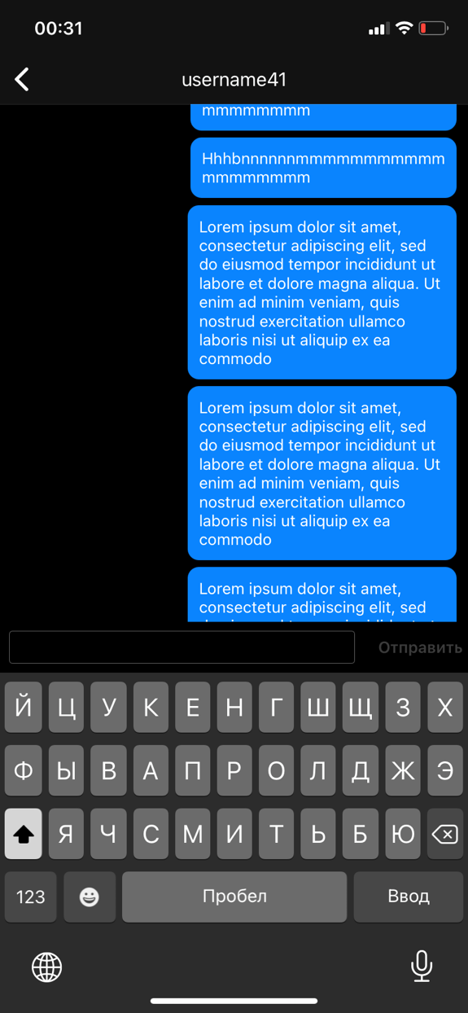
Ожидаемый результат | После открытия клавиатуры весь текст сместился выше

